SOMMAIRE

1. Élection syndicale TPE 2016 : pourquoi participer à cette élection ?

2. Élection syndicale TPE 2016 : qu’est-ce qu’une commission paritaire régionale interprofessionnelle ?

3. Élection syndicale TPE 2016 : à quoi sert le conseil de prud’hommes ?

4. Élection syndicale TPE 2016 : que m’apporte cette élection ?

5. Élection syndicale TPE 2016 : suis-je concerné ?

6. Élection syndicale TPE 2016 : mode d’emploi pour voter

6 ARTICLES PEDAGOGIQUES SUR LE SCRUTIN

Élection syndicale :
Salariés des TPE et employés à domicile

1. ÉLECTION TPE 2016 : POURQUOI PARTICIPER À CETTE ÉLECTION ?

Vous êtes salarié d’une entreprise de moins de 11 salariés ou employé à domicile ?
Du 30 décembre 2016 au 13 janvier 2017, choisissez le syndicat qui vous représentera.

Pour la deuxième fois, vous pouvez participer à la désignation des syndicats qui vous représenteront pour les 4 prochaines années.

Les syndicats ont plusieurs missions :
- participer à l’élaboration des conventions collectives qui déterminent les conditions de salaire, les horaires de travail, les congés, les conditions de formation ;
- participer à la gestion de nombreux organismes paritaires (sécurité sociale, assurance chômage et autres organismes paritaires) ;
- participer aux concertations et négociations nationales sur les grandes réformes sociales.

Cette année, l’élection comporte 2 nouveautés significatives.

Participer à cette élection, c’est participer à la désignation des syndicats qui siégeront dès juillet 2017 dans les commissions paritaires régionales interprofessionnelles (CPRI) de chaque région.

Les CPRI auront pour missions :
- de vous informer et de vous conseiller sur vos conditions de travail ;
- de faciliter la résolution de conflits individuels ou collectifs ;
- de faire des propositions en matière d’activités sociales et culturelles.

Enfin, vous participez à la désignation des conseillers prud’hommes qui règlent les litiges individuels liés au contrat de travail.

Cette élection est organisée par le ministère du Travail, de l'Emploi, de la Formation professionnelle et du Dialogue social.

Pour plus d’informations, consultez le site internet : election-tpe.travail.gouv.fr

2. ÉLECTION TPE 2016 : QU’EST-CE QU’UNE COMMISSION PARITAIRE REGIONALE INTERPROFESSIONNELLE (CPRI) ?

Vous êtes salarié d’une entreprise de moins de 11 salariés ou employé à domicile ?
Du 30 décembre 2016 au 13 janvier 2017, choisissez le syndicat qui vous représentera.

En votant, vous participez à la désignation des syndicats qui vous représenteront dans les 4 prochaines années.

En votant, vous participez également à la désignation des syndicats qui siégeront dès juillet 2017 dans les commissions paritaires régionales interprofessionnelles de chaque région.

Mais qu’est-ce qu’une CPRI ?

C’est une commission composée de salariés de TPE comme vous. En effet, la CPRI réunit 10 salariés de TPE et 10 employeurs de TPE. Présents dans votre région, les représentants désignés remplissent plusieurs missions :

- Informer les salariés et les conseiller sur leurs conditions de travail ;
- Faciliter la résolution de conflits individuels ou collectifs ;
- Faire des propositions en matière d’activités sociales et culturelles.
Ces commissions seront mises en place à partir de juillet 2017.

Pour plus d’informations, consultez le site internet : election-tpe.travail.gouv.fr

3. ÉLECTION TPE 2016 : À QUOI SERT LE CONSEIL DE PRUD’HOMMES ?

Vous êtes salarié d’une entreprise de moins de 11 salariés ou employé à domicile ?
Du 30 décembre 2016 au 13 janvier 2017, choisissez le syndicat qui vous représentera.

En votant, vous pouvez participer à la désignation des syndicats qui auront la responsabilité de vous représenter dans les 4 années à venir.

En votant, vous participez également à la désignation de vos prochains conseillers prud’hommes.

Le conseil de prud’hommes est composé d’un nombre égal de salariés et d’employeurs. Cette juridiction a pour mission de régler les litiges individuels liés au contrat de travail en fonction du secteur d’activité dont relève le salarié concerné. Il existe 210 conseils de prud’hommes en France.

MAIS COMMENT ÇA MARCHE ?

En cas de litige avec votre employeur (question relative au salaire, conditions de sécurité, licenciement, sanction disciplinaire…), vous pouvez saisir le conseil de prud’hommes.

Votre dossier, une fois constitué, est étudié. Les prud’hommes vont tenter dans un premier temps de trouver rapidement un accord entre vous et votre employeur grâce à une procédure de conciliation.

En l’absence d’accord, votre dossier est alors renvoyé au bureau de jugement qui rendra sa décision.

Pour plus d’informations, consultez le site internet : election-tpe.travail.gouv.fr

4. ÉLECTION TPE 2016 : QUE M’APPORTE CETTE ÉLECTION ?

Vous êtes salarié d’une entreprise de moins de 11 salariés ou employé à domicile ?
Du 30 décembre 2016 au 13 janvier 2017, choisissez le syndicat qui vous représentera.

L’élection syndicale TPE 2016 vous permet de participer aux changements et évolutions dans votre profession.

VOTER POUR ÊTRE MIEUX REPRÉSENTÉ

Grâce à ce scrutin, vous pourrez choisir de donner plus de poids à un syndicat pour participer à la négociation des conventions collectives, à la gestion d’organismes paritaires (sécurité sociale, assurance chômage ou organismes paritaires) et aux discussions avec l’État sur les grandes réformes sociales. Les syndicats représentatifs auront vocation à défendre vos intérêts dans les domaines du temps de travail, de la formation professionnelle, des salaires… Ce sont donc vos conditions de travail qui sont en jeu.
VOTER POUR ÊTRE MIEUX CONSEILLÉ
Vous pourrez également participer à la désignation de salariés de TPE qui siégeront dès juillet 2017 dans les commissions paritaires régionales interprofessionnelles (CPRI) dont le rôle sera de vous apporter des conseils sur vos conditions de travail et de faire des propositions en matières d’activités sociales et culturelles.
VOTER POUR ÊTRE DÉFENDU

Enfin, vous pourrez participer à la désignation des conseillers prud’hommes qui règlent les litiges individuels liés au contrat de travail entre employeur et salarié.

Pour plus d’informations, consultez le site internet : election-tpe.travail.gouv.fr

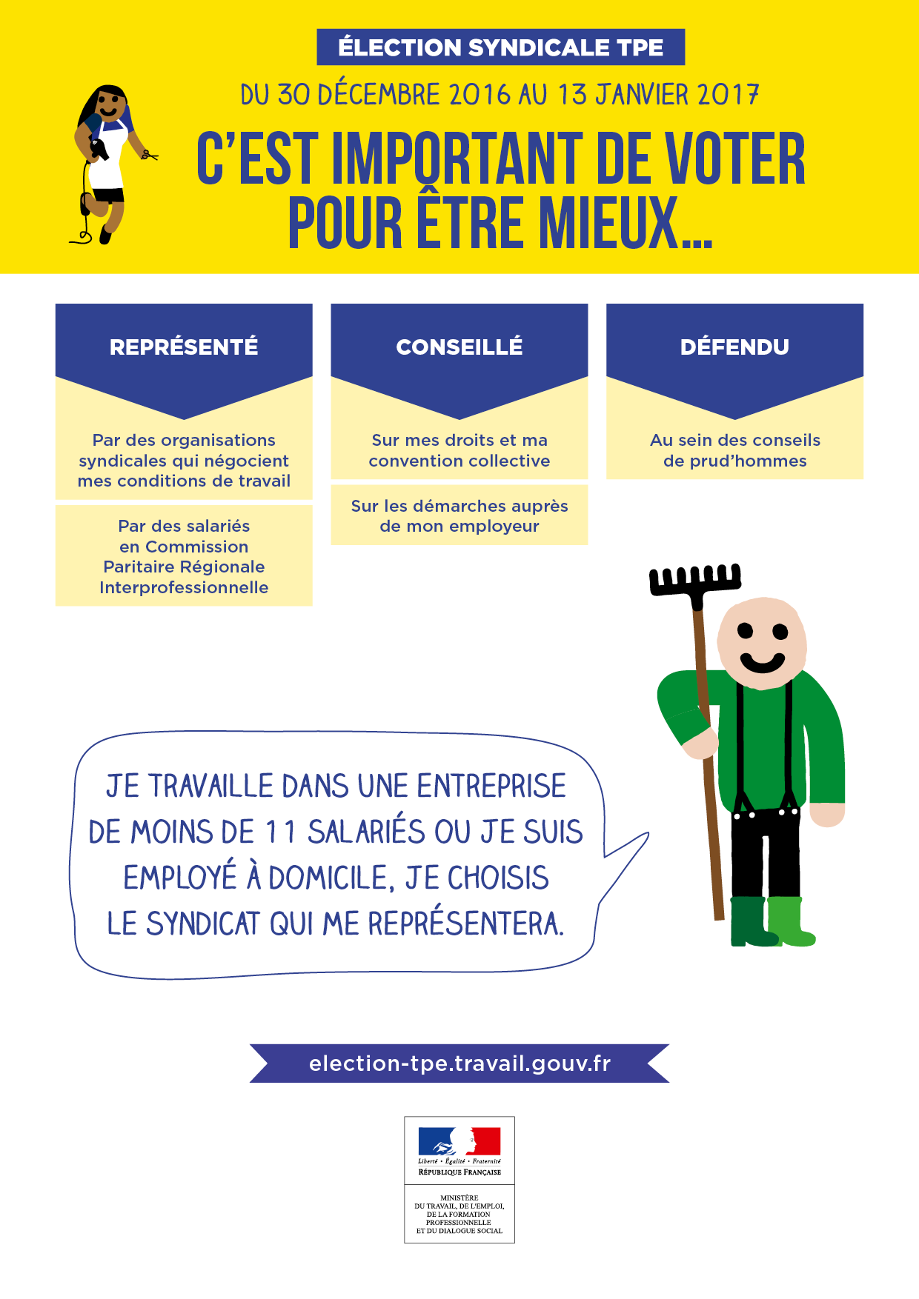

5. ÉLECTION TPE 2016 : SUIS-JE CONCERNÉ PAR CETTE ÉLECTION ?

Vous êtes salarié d’une entreprise de moins de 11 salariés ou employé à domicile ?
Du 30 décembre 2016 au 13 janvier 2017, choisissez le syndicat qui vous représentera.

Une élection à dimension nationale se tiendra prochainement et comme 4,3 millions de salariés de TPE ou employés à domicile, vous êtes concerné.

Vous pouvez voter :

- si au mois de décembre 2015, vous étiez salarié d’une entreprise de moins de 11 personnes ou employé à domicile ;
- si vous avez 16 ans révolus le 30 décembre 2016 ;
- si vous êtes inscrit sur les listes électorales du scrutin. Elles sont constituées spécifiquement pour ce scrutin et n’ont aucun lien avec celles destinées aux élections politiques. Vous pouvez vérifier si vous êtes inscrit sur ce site à partir du 5 septembre 2016 ;
- et quelle que soit votre nationalité.

Tous les salariés en activité (en CDI, CDD ou apprentissage) au mois de décembre 2015 sont appelés à voter.

Pour plus d’informations, consultez le site internet : election-tpe.travail.gouv.fr

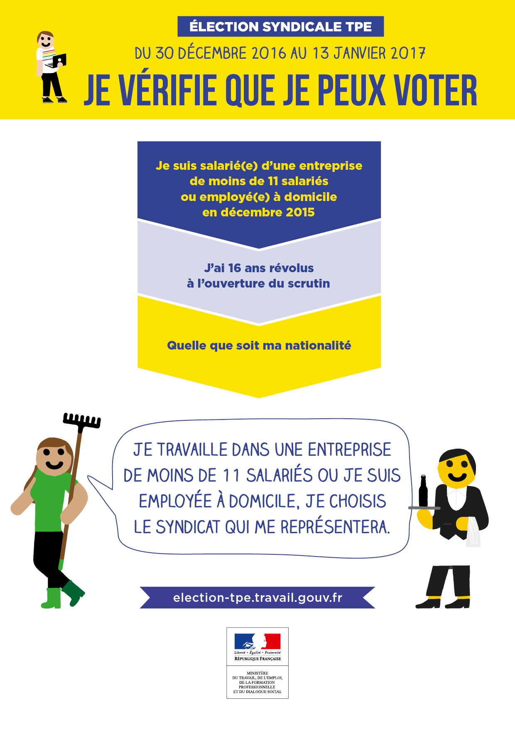

6. ÉLECTION TPE 2016 : MODE D’EMPLOI POUR VOTER

Vous êtes salarié d’une entreprise de moins de 11 salariés ou employé à domicile ?
Du 30 décembre 2016 au 13 janvier 2017, choisissez le syndicat qui vous représentera.

Il s’agit certes d’une élection nationale, mais pas besoin de se déplacer. Vous pouvez voter depuis votre domicile ou tout lieu de votre choix, y compris votre lieu de travail, où votre employeur doit vous laisser le temps nécessaire pour voter.

Vous avez 2 possibilités : voter par courrier ou sur Internet.

- PAR COURRIER :

- Courant novembre, vous recevrez un courrier avec le matériel de vote : un bulletin de vote avec la liste des syndicats qui se présentent dans votre région et une enveloppe T pré-affranchie. Sur le bulletin de vote, vous pouvez noircir la case correspondant au syndicat que vous voulez choisir.
- Il suffit alors de glisser son bulletin dans l’enveloppe T pré-affranchie.
- À partir du 30 décembre 2016 jusqu’ au 13 janvier 2017, vous pouvez envoyer le courrier, sans l’affranchir.

- SUR INTERNET :

Muni des codes d’accès que vous avez reçus par courrier courant novembre, connectez-vous sur le site election-tpe.travail.gouv.fr dès le 28 novembre 2016 à partir de 9 heures. Vous avez jusqu’au 12 décembre 2016 à 19 heures pour voter.
Le vote est anonyme.

Pour plus d’informations, consultez le site internet : election-tpe.travail.gouv.fr

